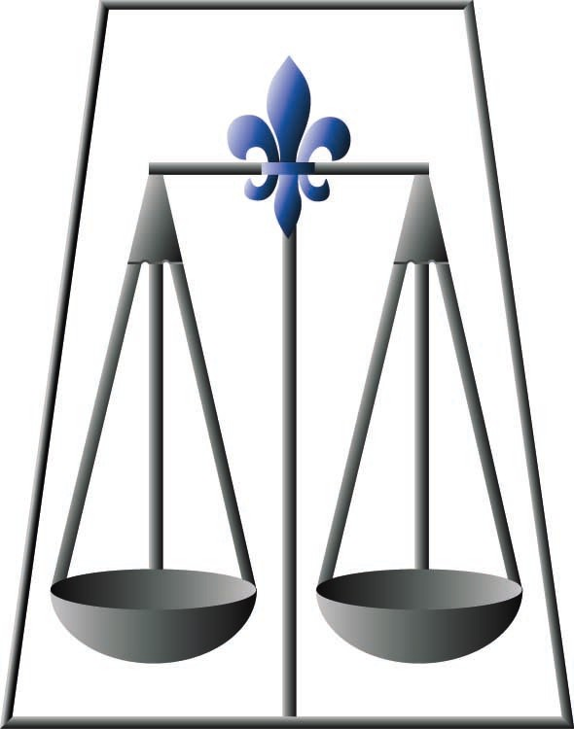 Le Prix Honorifique « Mercure »

L’Association des juristes d’expression française de la Saskatchewan (AJEFS) sollicite les candidatures pour le « Prix honorifique Mercure ».

Ce prix est attribué en reconnaissance de la contribution essentielle d’une personne non juriste ou à groupe d’individus qui oeuvre ou qui a oeuvré à l’avancement des droits des francophones de la Saskatchewan.

Nom et adresse de la personne qui présente la candidate ou le candidat :

Nom de la candidate ou du candidat :

Adresse :

Téléphone :

Courriel :

Je propose la candidature de cette personne parce que :

Vous pouvez nous faire parvenir ce formulaire avant le 5 janvier 2011 par télécopieur au (306) 569-2609, par courriel au ajefs2@sasktel.net ou par la poste à l’adresse suivante :
AJEFS
4625 rue Albert, bureau 6
Regina, Saskatchewan
S4S 6B6

